RELATÓRIOS DE ATIVIDADES
ÓRGÃO EXECUTOR:  Associação dos Legionários de Cristo | COMPLEXIDADE DA PROTEÇÃO SOCIAL: Básica
MÊS DE REFERÊNCIA: FEVEREIRO
Descrição do Serviço/ Benefício | Público Alvo | Nº de Atendidos
Serviço de Convivência e Fortalecimento de Vínculo | Crianças e adolescentes | Programada | 150
 |  | Executada | 135

QUANTITATIVO DE AÇÕES |  | TOTAL
 | Atendimento Individual | 25
 | Pessoa/Família Acompanhada | 135
 | Grupos Socioeducativos | -
 | Visita Domiciliar | 55
 | Elaboração de Planejamento de Atendimento/Acompanhamento (PIA) | -
 | Campanha Socioeducativa | -
 | Recepção/acolhida/ orientações/informações (pessoalmente, via telefone, mídias sociais) | 336
 | Discussão e articulação de casos | 20
 | Busca Ativa | -
Encaminhamentos | Realização de Cadastro Único | -
 | Atualização de Cadastro Único | -
 | Benefício de Prestação Continuada-BPC | -
 | CRAS | -
 | SCFV – Crianças e Adolescentes | -
 | Centro de Convivência do Idoso - CCI | -
 | Programa Criança Feliz | -
 | CREAS | -
 | Rede (CAPS, Saúde, Educação, Conselho Tutelar, entre outros) | -
Reuniões | Rede Socioassistencial Direta – Secretaria de Desenvolvimento Social | -
 | Rede Socioassistencial Indireta | -
 | Rede Intersetorial (Caps, Saúde, Educação, Conselho Tutelar, entre outros) | -
 | Equipe Específica do Serviço | 08

O mês de Fevereiro as atividades foram elaboradas pela equipe técnica do Serviço de Covivência e Fortalecimento de Vínculos, com o tema Férias e continuaram remotas devido à fase vermelha do Plano São Paulo.
Todas as atividades foram gravadas e enviadas via whatsapp.
A Oficina Preparatória de Formação ao Mercado de Trabalho Auxiliar Administrativo, Marketing e Vendas foi executada em uma plataforma on-line, seguindo o dia e horário presencial.

DESCRIÇÃO DAS AÇÕES EXECUTADAS
AÇÃO: Adequação devida à fase vermelha
Data: 01/02/2021 |  |  |  |  |  |  | Local: ALC
Público Alvo/Participantes: Assistente Social, Psicóloga e Orientadores.
Número de Convocados: 05 |  |  |  |  |  |  | Número de Presentes: 05
Materiais Utilizados: Sala de arte, mesa, cadeira, caderno e caneta.
Descrição: Adequação a fase vermelha foi necessário fazer alterações nas atividades do Serviço de Convivência e Fortalecimento de Vínculos, que consiste em restrição das atividades de maneira a evitar a possível contaminação ou propagação do coronavírus. As atividades serão entregues via whatsap e não presencial.

Resultados alcançados: Alteração na entrega das atividades para evitar aglomeração.
Pontos Facilitadores: Cooperação de toda a equipe.
Pontos Dificultadores: Não houve.
Registro Fotográfico:

DESCRIÇÃO DAS AÇÕES EXECUTADAS
AÇÃO: Reunião com representantes da Secretária Regional da Agricultura
Data: 02/02/2021 |  |  |  |  | Local: ALC
Público Alvo/Participantes: Gestores, Assistente Social e Secretários.
Número de Convocados: 08 |  |  |  |  | Número de Presentes: 08
Materiais Utilizados: Refeitório e lanche.
Descrição: Informações sobre o Programa de Aquisição de Alimentos, que prevê a compra de alimentos da agricultura familiar, os beneficiários são famílias em situação de vulnerabilidade social e insegurança alimentar e nutricional, atendidas, por programas e entidades sociais da rede de proteção e promoção social.

Resultados Alcançados: Promover o acesso à alimentação saudável e incentivar a agricultura familiar.
Pontos Facilitadores: Interação de todos participantes.
Pontos Dificultadores: Não houve.
Registro Fotográfico:

DESCRIÇÃO DAS AÇÕES EXECUTADAS
AÇÃO: Doação de carne para a entidade
Data: 03/02/2021 |  |  |  |  |  | Local: ALC
Público Alvo/Participantes: Coordenação e equipe técnica.
Número de Convocados: 03 |  |  |  |  |  | Número de Presentes: 03
Materiais Utilizados: Freezer e transporte.
Descrição: Através de doação de carne, as famílias atendidas pela Associação dos Legionários de Cristo foram beneficiadas, estão inseridas no Projeto Social do Serviço de Convivência e Fortalecimento de Vínculos, cada família recebeu dois kits de carne.
Essa ação foi executada com os protocolos de saúde, com distanciamento, máscara, álcool em gel seguindo as orientações da OMS ( Organização Mundial da Saúde).

Resultados alcançados: Doação de carne para as famílias.
Pontos Facilitadores: Participação da equipe.
Pontos Dificultadores: Não houve.
Registro Fotográfico:

DESCRIÇÃO DAS AÇÕES EXECUTADAS
AÇÃO: Edição de vídeo
Data: 04/02/2021 |  |  |  |  |  | Local: Sala de artes.
Público Alvo/Participantes: Orientadores.
Número de Convocados: 02 |  |  |  |  |  | Número de Presentes: 02
Materiais Utilizados: Sala de arte, escritório, computador, impressora, celular e folhas.
Descrição: À volta às atividades foi preparado um vídeo de boas vindas, em homenagem as famílias de modo a proporcionar informações sobre o uso de máscaras e do álcool em gel. Neste atípico momento de covi-19, o vídeo é um grande recurso para transmitir informação.

Resultados alcançados: Oportunizar conhecimento sobre a importância do uso de máscara e álcool em gel.
Pontos Facilitadores: Cooperação de toda a equipe.
Pontos Dificultadores: Não houve.
Registro Fotográfico:

DESCRIÇÃO DAS AÇÕES EXECUTADAS
AÇÃO: Jogo dos sete erros
Data: 05/02/2021 |  |  |  |  |  | Local: Whatsapp
Público Alvo/Participantes: Crianças / adolescentes (06 a 13 anos)
Número de Convocados: Todas as idades. |  |  |  |  |  | Número de Presentes: Todas as idades.
Materiais Utilizados: Lousa, cabelo da personagem, tangram, gibi, posição da mão, lata, dicionário.
Descrição: Considerado um jogo eficiente para estimular o cérebro, ativa a capacidade de percepção e análise ao olhar duas imagens que parecem iguais, a fim de identificar os erros escondidos em pequenos detalhes.

Resultados Alcançados: Desenvolver a atenção aos detalhes visuais.
Pontos Facilitadores: Material de fácil acesso.
Pontos Dificultadores: Atraso na devolução das atividades.
Registro Fotográfico:

DESCRIÇÃO DAS AÇÕES EXECUTADAS
AÇÃO: Vídeo boas vindas
Data: 08/02/2021 |  |  |  |  |  | Local: Whatsapp
Público Alvo/Participantes: Equipe ALC
Número de Convocados: 14 |  |  |  |  |  | Número de Presentes: 14
Materiais Utilizados: Folha Sulfite, celular, sala de artes.
Descrição: Foi enviado no ambiente virtual (whatsapp) um vídeo de boas vindas para o mês de fevereiro, descreve a importância da família no desenvolvimento de cada individuo. É importante ressaltar que a família é a base para o processo de socialização dos indivíduos, bem como as tradições e os costumes perpetuados através de gerações. Trouxemos o Poema do Bráulio Bessa, Prevenir e Cuide de sua Família, descreve a importância que a mesma tem, não podemos esquecer-nos das nossas famílias são à base de tudo.

Resultados alcançados: Desenvolver a percepção da importância da família é base de tudo.
Pontos Facilitadores: Participação de toda a equipe.
Pontos Dificultadores: Não houve.
Registro Fotográfico:

DESCRIÇÃO DAS AÇÕES EXECUTADAS
AÇÃO: Dança- Alternância de passos
Data: 09/02/2021 |  |  |  |  |  | Local: Whatsapp
Público Alvo/Participantes: Crianças / adolescentes (06 a 13 anos)
Número de Convocados: Todas as idades. |  |  |  |  |  | Número de Presentes: Todas as idades.
Materiais Utilizados: Sala de arte, espaço bom, roupa confortável, folha sulfite.
Descrição: A dança tem um papel de resgatar manifestações das culturas, estimular a expressão de sentimentos, auxiliando na convivência social é uma forma de conhecer novas pessoas, trocar experiências e se divertir enquanto movimenta o corpo e potencializa a sua saúde.

Resultados Alcançados: Trabalhar agilidade com os pés e a memorização dos números pares e ímpares.
Pontos Facilitadores: Material de fácil acesso.
Pontos Dificultadores: Usuário utiliza o mesmo celular para toda a família, acarretando a dificuldade no retorna.
Registro Fotográfico:

DESCRIÇÃO DAS AÇÕES EXECUTADAS
AÇÃO: Informativo COVID-19
Data: 10/02/2021 |  |  |  |  |  | Local: Whatsapp
Público Alvo/Participantes: Crianças / adolescentes (06 a 13 anos)
Número de Convocados: Todas as idades |  |  |  |  |  | Número de Presentes: Todas as idades
Materiais Utilizados: Celular.
Descrição: A Covid-19 é uma doença causada pelo coronavírus, apresenta variação das infecções assintomáticas a quadros graves, é importante ressaltar que o uso de máscara pode ajudar a prevenir a propagação do vírus para outras pessoas, porém o uso delas deve ser combinado com o distanciamento físico e a limpeza das mãos.

Resultados Alcançados: Prevenção ao Coronavírus.
Pontos Facilitadores: Acesso à informação.
Pontos Dificultadores: Não houve.
Registro Fotográfico:

DESCRIÇÃO DAS AÇÕES EXECUTADAS
AÇÃO: Visita técnica equipe SENAR (Serviço Nacional de Aprendizagem Rural)
Data: 10/02/2021 |  |  |  |  |  | Local: ALC
Público Alvo/Participantes: Assistente Social, Coordenadora e Psicóloga.
Número de Convocados: 06 |  |  |  |  |  | Número de Presentes: 06
Materiais Utilizados: Prédio da Associação dos Legionários de Cristo ( ALC).
Descrição: Em parceria com o SENAR (Serviço Nacional de Aprendizagem Rural) e FAESP (Federação de Agricultura de São Paulo), será desenvolvido na ALC (Associação dos Legionários de Cristo) o Programa Jovem Agricultor do Futuro, oferecido para jovens entre 14 e 17 anos de idade. Esse programa tem como objetivo a formação profissional rural e promoção social, por meio de processo educativo vinculado à realidade do meio rural.

Resultados Alcançados: Proporcionar ao jovem educação necessária ao trabalho em todas as atividades do meio rural.
Pontos Facilitadores: Interação de todos os participantes.
Pontos Dificultadores: Não houve.
Registro Fotográfico:

DESCRIÇÃO DAS AÇÕES EXECUTADAS
AÇÃO: Raciocínio lógico- Acerte o alvo com avião de papel
Data: 11/02/2021 |  |  |  |  |  | Local: Whatsapp
Público Alvo/Participantes: Criança/adolescentes (6 a 13 anos).
Número de Convocados: Todas as idades. |  |  |  |  |  | Número de Presentes: Todas as idades.
Materiais Utilizados: Papel, lápis, tesoura, moldes (redondos), fitas, cola.
Descrição: Iniciando a explicação da brincadeira utilizando aviões de papel, é um jogo de precisão criado com poucos materiais e oferece diversas possibilidades de adaptação.
Utilizou quatro folhas de sulfite, emendar e fazer quatro furos de tamanhos diferentes. Vence o jogo aquele que conseguir fazer mais arremesso com o avião.

Resultados Alcançados: Agilidade, mira, concentração e coordenação motora.
Pontos Facilitadores: Material de fácil acesso.
Pontos Dificultadores: Não houve.
Registro Fotográfico:

DESCRIÇÃO DAS AÇÕES EXECUTADAS
AÇÃO: Taekwondo-alongamento
Data: 12/02/2021 | Local: Whatsapp
Público Alvo/Participantes: Crianças / adolescente (6 a 13 anos)
Número de Convocados: - | Número de Presentes: -
Materiais Utilizados: Sala de dança.
Descrição: O alongamento é um exercício voltado para o ganho da flexibilidade por meio de um estiramento das fibras musculares. Com isso, ocorre o afastamento do músculo de um ponto ao outro, com o objetivo de dar mais agilidade e aumentar a amplitude do movimento muscular e da elasticidade, junto ao aquecimento é parte fundamental de um bom treino.

Resultados Alcançados: Melhorar a postura e aumento da flexibilidade.
Pontos Facilitadores: Presença do profissional.
Pontos Dificultadores: Dificuldade na devolução da atividade devido ao acesso precário a internet.
Registro Fotográfico:

DESCRIÇÃO DAS AÇÕES EXECUTADAS
AÇÃO: Preparo de atividades
Data: 15/02/2020 |  |  |  |  |  |  |  | Local: ALC
Público Alvo/Participantes: Equipe Técnica.
Número de Convocados: 04 |  |  |  |  |  |  |  | Número de Presentes: 04
Materiais Utilizados: Computador, impressoras e celular.
Descrição: Com o avanço da pandemia do COVID-19 e suspensão temporária das atividades presenciais, tivemos que organizar atividades remotas com ferramentas e práticas inovadoras com o uso da tecnologia.
Resultados Alcançados: Passar atividades com segurança.
Pontos Facilitadores: Material de fácil acesso.
Pontos Dificultadores: Não houve.
Registro Fotográfico:

DESCRIÇÃO DAS AÇÕES EXECUTADAS
AÇÃO: Recreação; Futivôlei
Data: 16/02/2021 |  |  | Local: Whatsapp
Público Alvo/Participantes: Crianças/adolescentes ( 6 a 13 anos).
Número de Convocados: Todas as idades. |  |  |  | Número de Presentes: Todas as idades.
Materiais Utilizados Barbante, sacola plástica.
Descrição: Praticar os esportes de rede, de uma forma adaptada para dentro de casa, ou em outro espaço reduzido. Para diversão em família. As regras do jogo são similares às do vôlei, mas usando pés, pernas e cabeça; como no futebol, vale tudo menos os braços, antebraços e as mãos.

Resultados alcançados: Melhorias nos relacionamentos humanos e social, podendo contribuir para integrar grupos.
Pontos Facilitadores: Material de fácil acesso.
Pontos Dificultadores: Não houve.
Registro Fotográfico:

DESCRIÇÃO DAS AÇÕES EXECUTADAS
AÇÃO: Entrega de alimentos
Data: 17/02/2021 |  | Local: ALC/RESIDÊNCIA.
Público Alvo/Participantes: Família.
Número de Convocados: 03 |  | Número de Presentes: 03
Materiais Utilizados: Veículo próprio, alimentos.
Descrição: A Associação dos Legionários de Cristo (ALC) disponibilizou uma cesta básica para família usuário do Serviço de Convivência e Fortalecimento de Vínculos, em atendimento verificou-se a necessidade da família.
Essa ação foi executada com os protocolos de saúde, com distanciamento, máscara, álcool em gel seguindo as orientações da OMS ( Organização Mundial da Saúde).

Resultados Alcançados: Recebimento da cesta básica.
Pontos Facilitadores: Interação de todos.
Pontos Dificultadores: Não houve.
Registro Fotográfico:

DESCRIÇÃO DAS AÇÕES EXECUTADAS
AÇÃO: Psicossocial; Combate ao Coronavírus

Data: 17/02/2021 |  | Local: Whatsapp
Público Alvo/Participantes: Crianças/Adolescentes ( 6 a 13 anos )
Número de Convocados: Todas as idades |  | Número de Presentes: Todas as idades
Materiais Utilizados: Celular, internet.
Descrição: O coronavírus é uma doença respiratória e, para evitá-la, é preciso tomar os mesmos cuidados que deveríamos adotar com a gripe. Não há motivo para pânico quando os cuidados de higiene são adotados. Lave as mãos com água e sabão ou use álcool em gel. Cubra o nariz e boca ao espirrar ou tossir. Evite aglomeração se estiver doente.

Resultados Alcançados: Prevenção ao Coronavírus.
Pontos Facilitadores: Acesso à informação.
Pontos Dificultadores: Não houve.
Registro Fotográfico:

DESCRIÇÃO DAS AÇÕES EXECUTADAS
AÇÃO: Criação- Uma mensagem de carinho
Data: 18/02/2021 | Local: Whatsapp
Público Alvo/Participantes: Crianças / Adolescente ( 6 a 13 anos)
Número de Convocados: Todas as idades | Número de Presentes: Todas as idades
Materiais Utilizados: Folha sulfite, tesoura (sem ponta), cola e lápis de cor ou canetinha.
Descrição: A atitude criativa é por natureza provocante, estimula a criatividade dos participantes e através da colagem, da mistura do experimentar que permiti o inventar. O objetivo da atividade é fortalecer o vínculo com a família, através de uma mensagem de carinho feita pelo usuário.

Resultados Alcançados: Provocar, estimular a criatividade dos participantes.
Pontos Facilitadores: Material de fácil acesso.
Pontos Dificultadores: Não houve.
Registro Fotográfico:

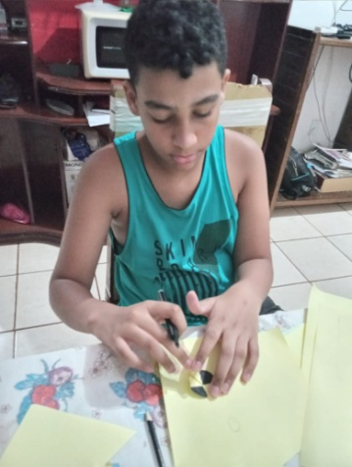
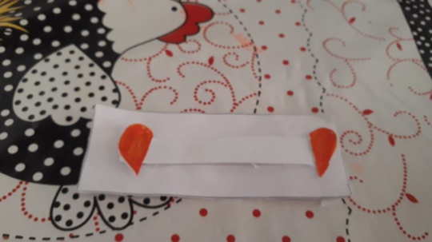

DESCRIÇÃO DAS AÇÕES EXECUTADAS
AÇÃO: Matricula do Programa Jovem Agricultor do Futuro
Data: 18/02/2021 | Local: ALC
Público Alvo/Participantes: Adolescentes (14 a 17 anos)
Número de Convocados: 15 | Número de Presentes: 15
Materiais Utilizados: Ficha de matrícula, caneta, mesa, impressora e computador.
Descrição: Do dia 18/02 a 4/02/2021 foi realizado a matrícula para início do Programa Jovem Agricultor do Futuro em pareceria com Sindicato Rural Patronal de Barra Bonita, por meio do SENAR (Serviço Nacional de Aprendizagem Rural) e FAESP (Federação da Agricultura do Estado de São Paulo) destinado a adolescentes da faixa etária entre 14 a 17 anos que desenvolverão competências básicas, gerais e de empreendedorismo às atividades rurais.
Essa ação foi executada com os protocolos de saúde, com distanciamento, máscara, álcool em gel seguindo as orientações da OMS ( Organização Mundial da Saúde).

Resultados Alcançados: Comparecimento dos pais e/ou responsáveis.
Pontos Facilitadores: Participação da equipe.
Pontos Dificultadores: Não houve.

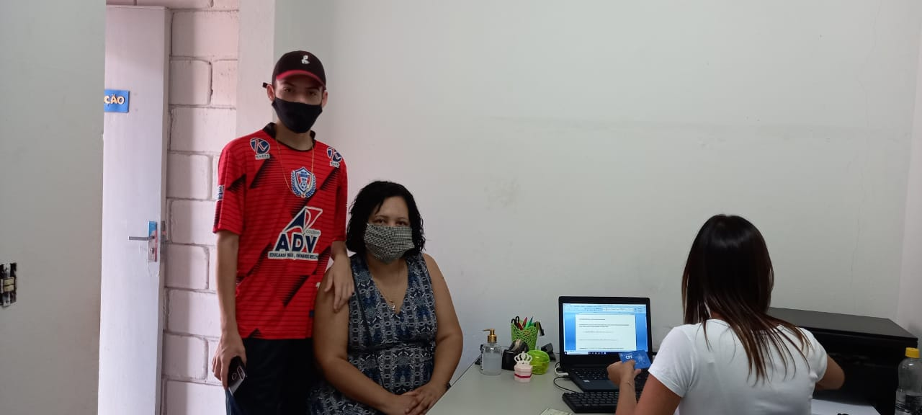
Registro Fotográfico:

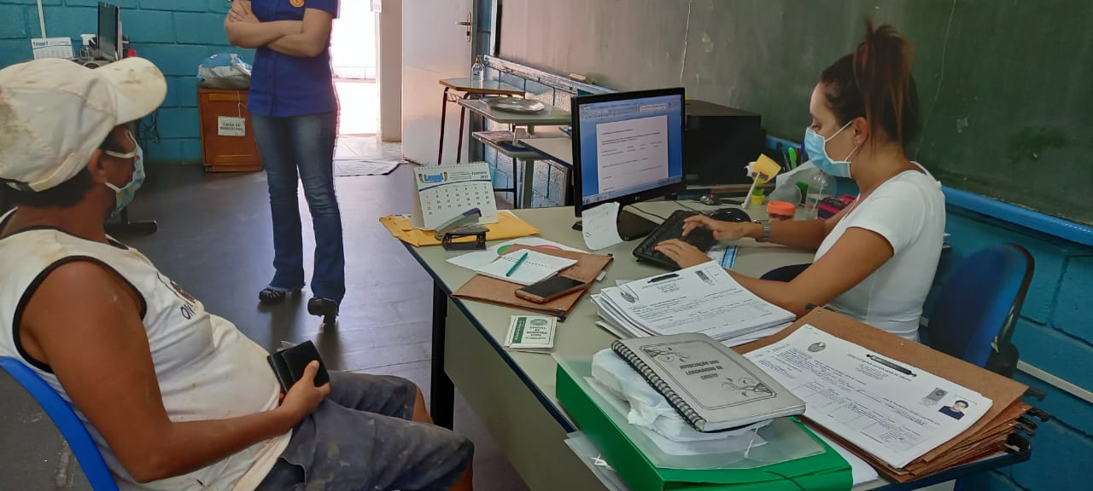

DESCRIÇÃO DAS AÇÕES EXECUTADAS
AÇÃO: Pequenas experiências (Ilusão de Ótica)
Data: 19/02/2021 |  | Local: Whatsapp
Público Alvo/Participantes: Crianças/Adolescente ( 6 a 13 anos)
Número de Convocados: Todas as idades |  | Número de Presentes: Todas as idades
Materiais Utilizados: Celular, internet.
Descrição: Devido à fase vermelha foi adaptada a ilusão de ótica, não podendo entregar atividade presencial. Ilusão de ótica são imagens que enganam a visão humana, fazendo com que o ser humano veja coisas que não estão presentes ou fazendo ver coisas de forma errada. As ilusões se tornam divertidas, pois combinam dois tipos de elementos: os elementos claros, que são aqueles que se percebem logo que se vê, e os elementos surpresa, que são aqueles que aparecem na medida em que se passa a observar o desenho com mais atenção.

Resultados Alcançados: Observar a capacidade visual de organizar o que se vê de forma compreensível.
Pontos Facilitadores: Retorno da atividade.
Pontos Dificultadores: Adaptação da atividade devido à fase vermelha.
Registro Fotográfico:

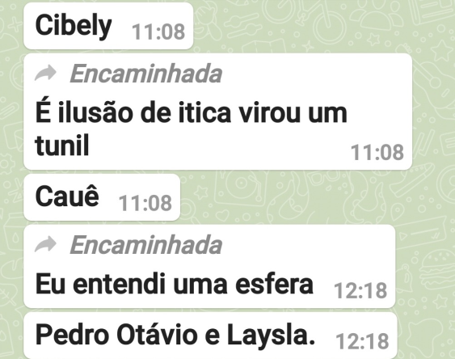

DESCRIÇÃO DAS AÇÕES EXECUTADAS
AÇÃO: Preparação de vídeos
Data: 22/02/2021 | Local: ALC
Público Alvo/Participantes: Orientadores.
Número de Convocados: 03 | Número de Presentes: 03
Materiais Utilizados: Celular, sala de arte e pátio.
Descrição: Tendo em vista as adequações e medidas de distanciamento social adotadas para o enfrentamento ao COVID-19 as atividades foram elaboradas de maneira remota e à distância. Os vídeos são produzidos para que as atividades sejam enviadas via redes sociais e entregues aos usuários do Serviço de Convivência e Fortalecimento de Vínculos. Para a gravação dos vídeos usou-se as salas de arte, dança e o pátio da Associação dos Legionários de Cristo.

Resultados Alcançados: Evitar a disseminação do COVID-19.
Pontos Facilitadores: Participação da equipe.
Pontos Dificultadores: Não houve.
Registro Fotográfico:

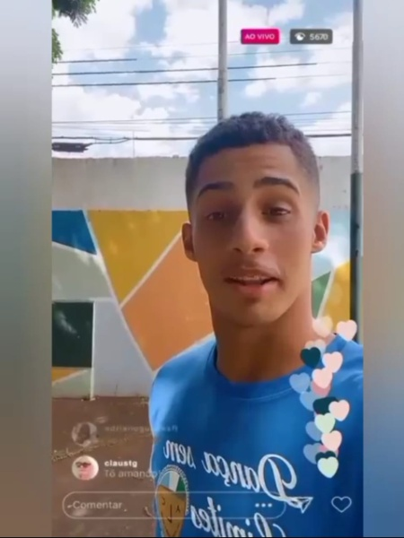

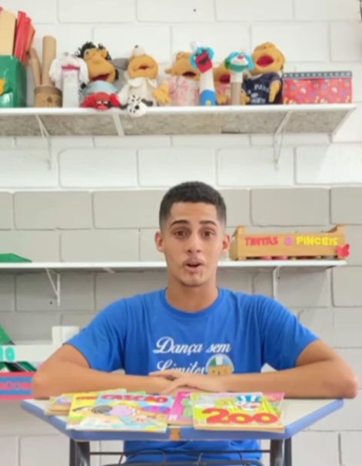

DESCRIÇÃO DAS AÇÕES EXECUTADAS
AÇÃO: Hora do conto- Lembranças
Data: 23/02/2021 | Local: Whatsapp
Público Alvo/Participantes: Crianças / Adolescentes (6 a 13 anos).
Número de Convocados: Todas as idades | Número de Presentes: Todas as idades
Materiais Utilizados: Folha Sulfite, lápis.
Descrição: Através do vídeo, trazer lembranças de gincanas e atividades realizadas no prédio antes da pandemia. Nos meses de janeiro e Fevereiro na Associação dos Legionários de Cristo eram realizadas gincanas, devido aos meses de férias escolares. Na sala de criação eram realizadas atividades manuais.
Na sala de dança praticavam-se exercícios e ensaiava todas as coreografias, no pátio reuniam-se para brincar. Dentre esses três locais, escolher um, desenhar, pintar e tirar fotos.

Resultados Alcançados: Trazer lembranças das atividades realizadas na Associação dos Legionários de Cristo ( ALC).
Pontos Facilitadores: Participação da equipe.
Pontos Dificultadores: Não houve.
Registro Fotográfico:

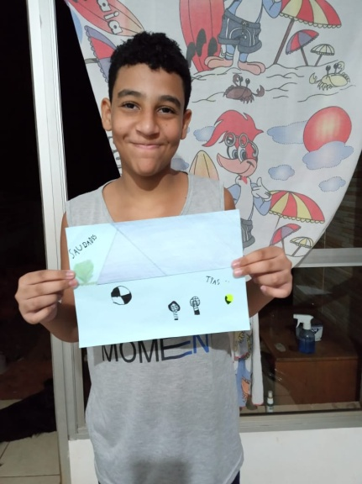
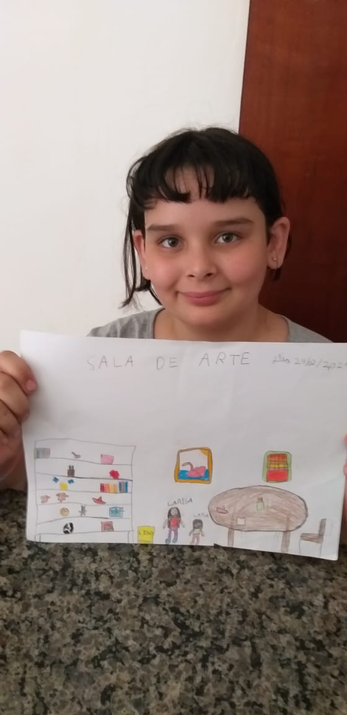
DESCRIÇÃO DAS AÇÕES EXECUTADAS
AÇÃO: Visita Técnica
Data: 23/02/2021 | Local: ALC
Público Alvo/Participantes: Presidente da Instituição, Presidente do Sindicato, Assistente social, Coordenadora, Pedagoga e Engenheiro Agrônomo.
Número de Convocados: 10 | Número de Presentes: 10
Materiais Utilizados: Pátio da Associação dos Legionários de Cristo.
Descrição: O Presidente do Sindicato Rural de Barra Bonita, juntamente com a secretária, a pedagoga e o engenheiro agrônomo, esteve na sede da Associação dos Legionários de Cristo para conhecer o local onde será desenvolvido o Projeto Jovem agricultor do Futuro em parceria com o SENAR (Serviço Nacional de Aprendizagem Rural) e FAESP (Federação da Agricultura do Estado de São Paulo).

Resultados Alcançados: Adequação da Instituição para o Projeto Jovem Agricultor do Futuro.
Pontos Facilitadores: Participação da equipe.
Pontos Dificultadores: Não houve.
Registro Fotográfico:

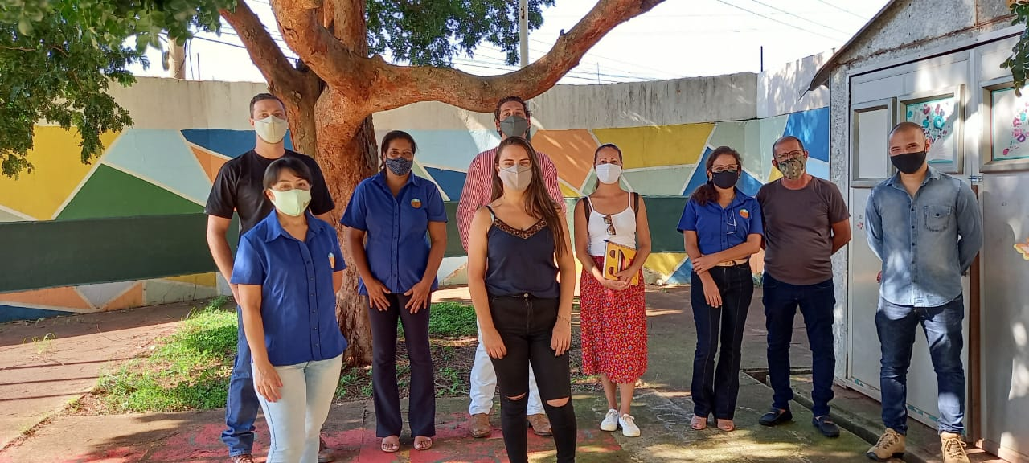

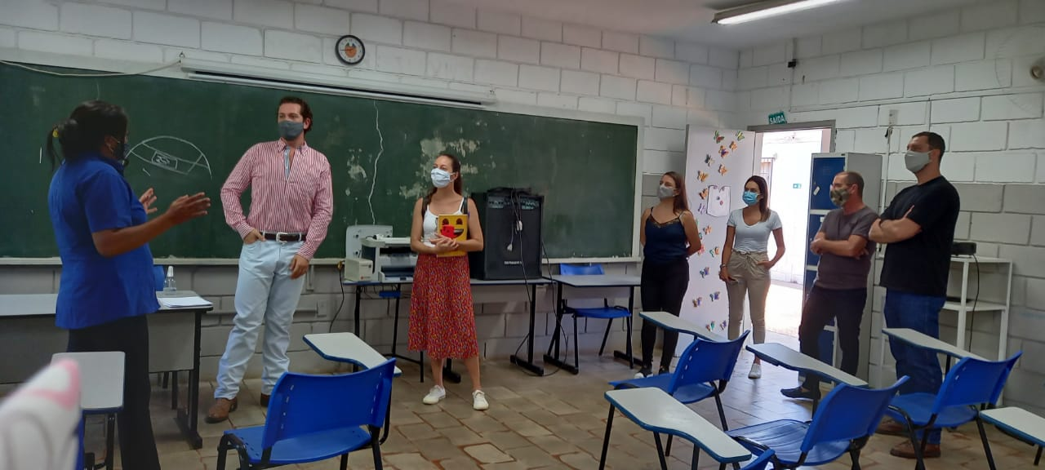
DESCRIÇÃO DAS AÇÕES EXECUTADAS
AÇÃO: Leitura
Data: 24/02/2021 |  | Local: Whatsapp
Público Alvo/Participantes: Crianças / Adolescente ( 6 a 13 anos)
Número de Convocados: Todas as idades |  | Número de Presentes: Todas as idades
Materiais Utilizados: Internet, celular.
Descrição: O livro da história da borboleta foi enviado via whatsapp, essa leitura tem a finalidade de desenvolver o senso crítico e a capacidade de interpretação além de estimular a criatividade, contribui com o crescimento do vocabulário e a melhora na escrita, além de outros benefícios.

Resultados Alcançados: Estimular a leitura e a criatividade.
Pontos Facilitadores: Devolução da atividade.
Pontos Dificultadores: Não houve.
Registro Fotográfico:

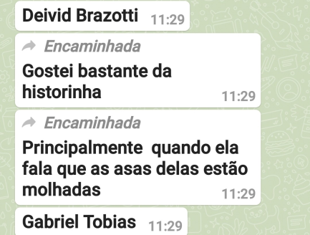

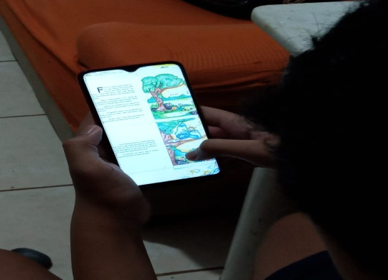
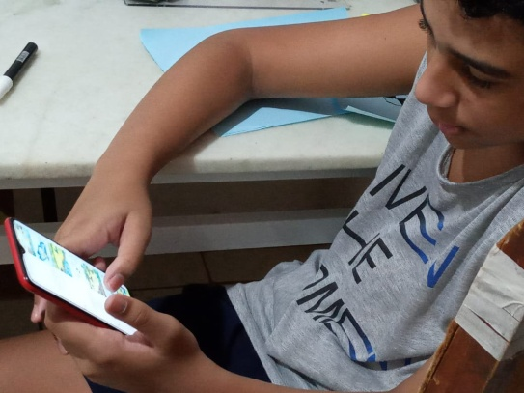
DESCRIÇÃO DAS AÇÕES EXECUTADAS
AÇÃO: Aniversário dos meses janeiro e fevereiro
Data: 25/02/2021 | Local: Whatsapp.
Público Alvo/Participantes: Crianças / Adolescentes ( 6 a 13 anos ).
Número de Convocados: -- | Número de Presentes: --
Materiais Utilizados: Bexiga, cola e cartolina.
Descrição: Aniversário é a repetição do dia e do mês em que se deu determinado acontecimento. Refere-se à comemoração de anos passados. Celebrar o aniversário é tão importante para que conhecêssemos as coisas que nos rodeia, sua existência e para darmos valor naquilo que pertence a nossa vida. Foi elaborado um vídeo em comemoração aos aniversariantes dos meses de janeiro e fevereiro com nome de cada usuário.

Resultados Alcançados: Parabenizar os aniversariantes dos meses de janeiro e fevereiro.
Pontos Facilitadores: Participação da equipe.
Pontos Dificultadores: Não houve.
Registro Fotográfico:
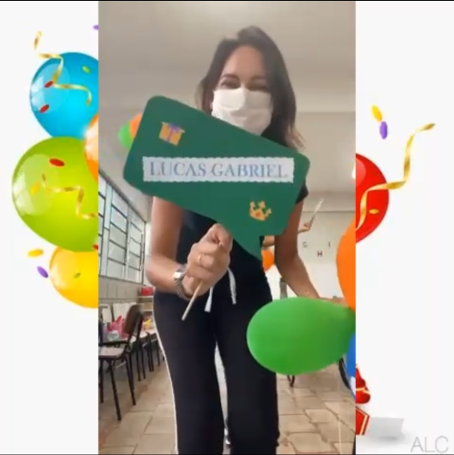
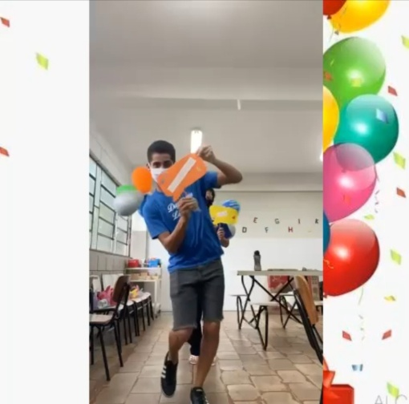

DESCRIÇÃO DAS AÇÕES EXECUTADAS
AÇÃO: Doação de feijão para a entidade
Data: 25/02/2021 |  | Local: ALC/RESIDÊNCIA
Público Alvo/Participantes: Usuários do Serviço de Convivência e Fortalecimento de Vínculos.
Número de Convocados: 02 |  | Número de Presentes: 02
Materiais Utilizados: Transporte, ônibus.
Descrição: Através de doação de feijão, as famílias atendidas pela Associação dos Legionários de Cristo foram beneficiadas, estão inseridas no Projeto Social do Serviço de Convivência e Fortalecimento de Vínculos, cada família recebeu três kilos de feijão.
Essa ação foi executada com os protocolos de saúde, com distanciamento, máscara, álcool em gel seguindo as orientações da OMS ( Organização Mundial da Saúde).

Resultados Alcançados: Doação de feijão.
Pontos Facilitadores: Participação da equipe.
Pontos Dificultadores: Não houve.
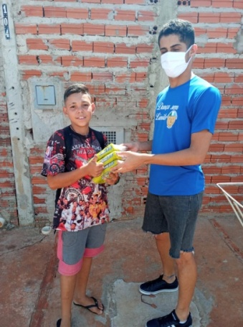
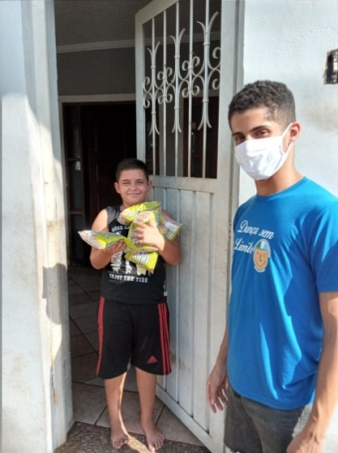
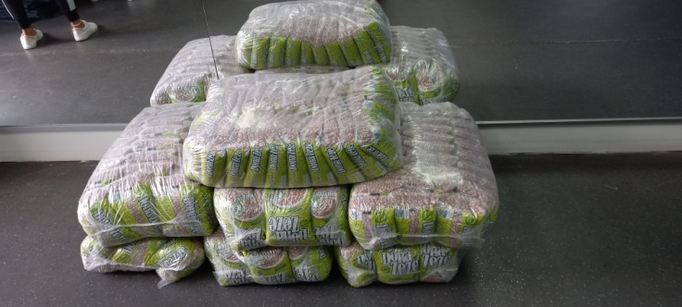
Registro Fotográfico:
DESCRIÇÃO DAS AÇÕES EXECUTADAS
AÇÃO: Convite
Data: 25/02/2021 |  | Local: Paróquia de Santo Antonio
Público Alvo/Participantes: Equipe ALC
Número de Convocados: 04 |  | Número de Presentes: 04
Materiais Utilizados: Transporte próprio.
Descrição: A paróquia de Santo Antonio de Barra Bonita convidou a equipe da Associação dos Legionários de Cristo e os profissionais da área da educação para uma homenagem e benção especial que em meio ao caos de uma pandemia venceram as adversidades e através da tecnologia proporcionou um aprendizado às crianças, jovens e adultos. Foram doados alimentos, para serem encaminhadas as instituições filantrópicas.

Resultados Alcançados: Homenagem aos profissionais da educação.
Pontos Facilitadores: Participação da equipe.
Pontos Dificultadores: Não houve.
Registro Fotográfico:
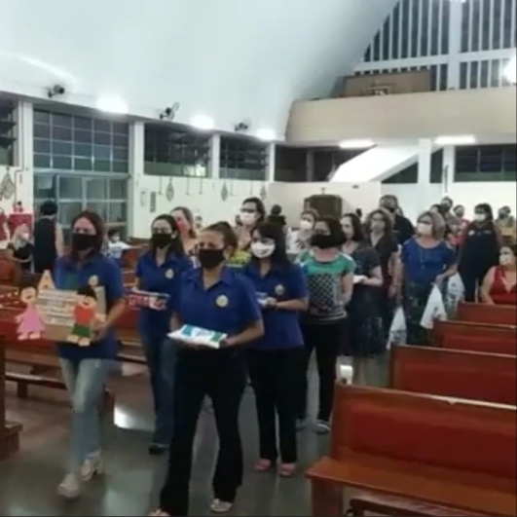
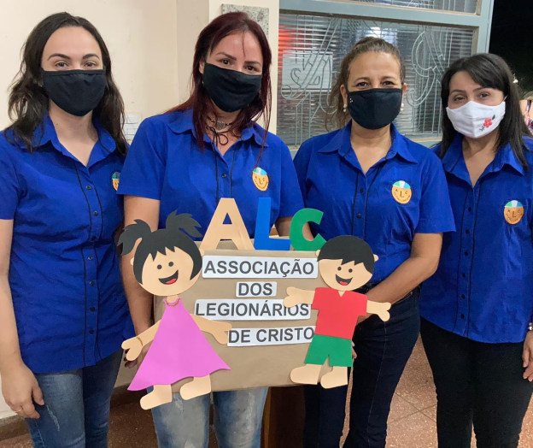
DESCRIÇÃO DAS AÇÕES EXECUTADAS
AÇÃO: Reunião- CRAS
Data: 26/02/2021 | Local: ALC
Público Alvo/Participantes: Assistente social
Número de Convocados: - | Número de Presentes: -
Materiais Utilizados: -
Descrição: Devido ao agravamento da pandemia do novo coranavírus, a reunião com a Assistente Social do CRAS ( Centro de Referência de Assistência Social) foi cancelada.

Resultados Alcançados: -
Pontos Facilitadores: -
Pontos Dificultadores: Cancelamento da reunião com o Assistente Social do CRAS.
Registro Fotográfico: Não houve.

DESCRIÇÃO DAS AÇÕES EXECUTADAS
AÇÃO: Taekwondo
Data: 26/02/2021 |  |  | Local: Whatsapp
Público Alvo/Participantes: Crianças / Adolescentes ( 6 a 13 anos).
Número de Convocados: - |  |  | Número de Presentes: -
Materiais Utilizados: Sala de dança.
Descrição: O Alongamento é um exercício físico para a melhora da flexibilidade, junto ao aquecimento é parte fundamental de um bom treino.

Resultados Alcançados: Melhorar a postura e aumento da flexibilidade.
Pontos Facilitadores: Presença do profissional.
Pontos Dificultadores: Não houve.
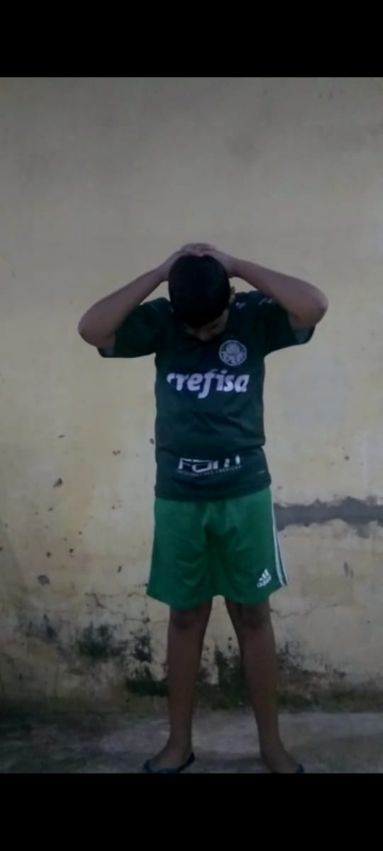
Registro Fotográfico:

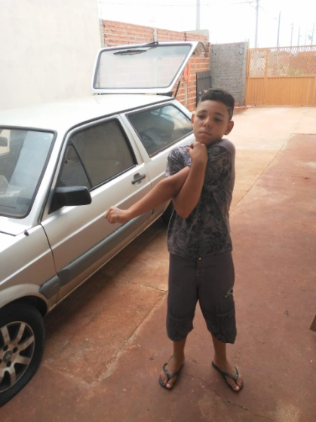

DESCRIÇÃO DAS AÇÕES EXECUTADAS
AÇÃO: Oficina preparatória de formação ao mercado de trabalho – Auxiliar Administrativo e Marketing e Vendas
Data: Fevereiro (11, 12, 18, 19,25 e 26) |  |  |  |  | Local: AVA (Ambiente Virtual do aluno) Plataforma
Público Alvo/Participantes: Adolescentes (14 e 15 anos)
Número de Convocados: 50 |  |  |  |  | Número de Presentes: 50
Materiais Utilizados: Celular/computador, caderno, caneta, cadeira, texto motivacional, perguntas impressas.
Descrição: 11 e 12/02/2021- Para início da oficina foi apresentado um breve histórico da Associação dos Legionários de Cristo, explicou-se sobre os projetos dentro da entidade e a data da fundação. Fez-se uma atividade de acolhimento onde os adolescentes descreveram seus sonhos e como está à rotina diante a pandemia. Foi apresentado também alguns tutoriais de como utilizar o ambiente virtual do aluno de maneira que o adolescente se familiarizasse com o acesso e envio das atividades.

18 e 19/02/2021-Apresentações/dinâmica de descontração: Atividade presencial seguindo todos os protocolos de segurança e distanciamento.
Foi abordado com os adolescentes o tema motivação a fim de que eles expusessem o que os motivam a acordarem todos os dias e seguirem suas tarefas diárias, realizando um debate permitindo que todos dessem suas opiniões. Após dialogo executamos uma dinâmica para quebrar o gelo de modo que todos se conhecesse um pouco mais, a dinâmica chama “Quem sou eu?”, ela consiste em o adolescente retirar uma pergunta e a responder ( as perguntas podem ser sobre futuro, sobre sonhos, musicas , filmes,livros, o que gostar de fazer). Também realizada a leitura de um texto motivacional, cujo objetivo era o incentivo a atravessar a dificuldade apresentadas em nossa trajetória, que o significado do texto, todo o obstáculo apresenta uma oportunidade para melhorar nossa condição. Os adolescentes esperam com as oficinas qualificação e estarem preparados para o mercado de trabalho.

25/02/2021-Autoestima e motivação: Trabalhado novamente autoestima e motivação com objetivo de saber o que os motivou a fazerem a oficina Auxiliar Administrativo, a maioria respondeu para adquirir conhecimento e ingressar no mercado de trabalho.

26/02/2021-Conceito e histórico do marketing: Roda de conversa sobre o assunto, explicando para os adolescentes o que é Marketing e o que envolve, de modo que o adolescente compreenda a maneira de atender as necessidades dos clientes.
Resultados Alcançados: Dialogo entre os participantes de modo que todos se conhecessem e conhecimento dos conteúdos abordados.
Pontos Facilitadores: Profissional capacitado.
Pontos Dificultadores: Não houve
Registro Fotográfico:
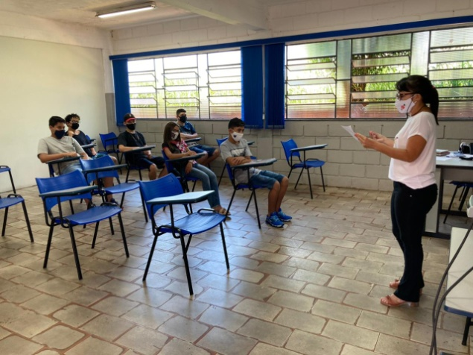
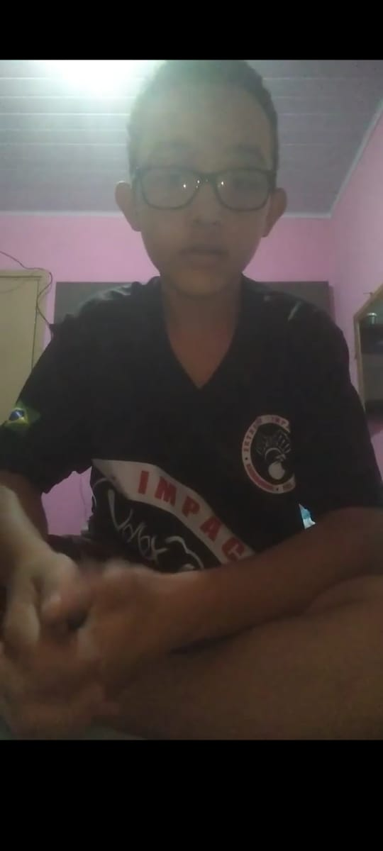

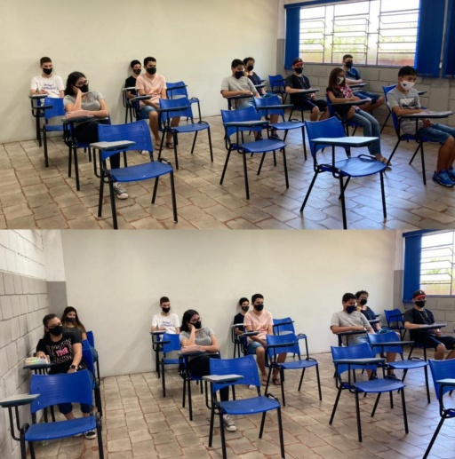

 | DESCRIÇÃO DAS AÇÕES EXECUTADAS
 | AÇÃO: Participação em campanhas, palestras e/ou eventos oferecidos pelo Município.
 | Data: 26/02/2021 |  |  | Local: ALC
 | Público Alvo/Participantes: -
 | Número de Convocados: - |  |  | Número de Presentes: -
 | Materiais Utilizados: -
 | Descrição: Devido à pandemia do novo coronavírus todos os eventos, palestras que possam causar aglomeração foram cancelados.
 | Resultados Alcançados: -
 | Pontos Facilitadores: -
 | Pontos Dificultadores: Cancelamento de eventos e palestras.
 | Registro Fotográfico: Não houve

DESCRIÇÃO DAS AÇÕES EXECUTADAS
AÇÃO: Passeio cultural
Data: 26/02/2021 | Local: ALC
Público Alvo/Participantes: -
Número de Convocados: - | Número de Presentes: -
Materiais Utilizados: -
Descrição: Para conter a transmissão do novo coranavírus, foi adotada uma série de medidas, como o cancelamento de atividades culturais que possam reunir grande quantidade de pessoas.
Resultados Alcançados: -
Pontos Facilitadores: -
Pontos Dificultadores: Devido à pandemia do novo coranavírus, qualquer atividade cultural está cancelada.
Registro Fotográfico: Não houve

DESCRIÇÃO DAS AÇÕES EXECUTADAS
AÇÃO: Participação dos pais/responsáveis nas ações desenvolvidas
Data: 26/02/2021 | Local: ALC
Público Alvo/Participantes: -
Número de Convocados: - | Número de Presentes: -
Materiais Utilizados: -
Descrição: A pandemia da covid-19 trouxe muitas mudanças que afetaram a vida das pessoas e para evitar a disseminação do vírus e qualquer tipo de aglomeração foram adotadas medidas restritivas, como cancelamento de eventos, e participação dos pais/responsáveis nas ações que eram desenvolvidas na Associação dos Legionários de Cristo.
Resultados Alcançados: -
Pontos Facilitadores: -
Pontos Dificultadores: Devido à pandemia do novo coranavírus, qualquer ação que causa aglomeração foi cancelada.
Registro Fotográfico: Não houve

Responsável Técnico:

-------------------------------------------
José Francisco Blanco Bertolo
Presidente

-------------------------------------------
Francineuma Alves de Sousa
Assistente Social
CRESS 63167

